“体验魅力科技 享受完美生活”改为“科技.乐趣”，字体尽量突出点(邓)

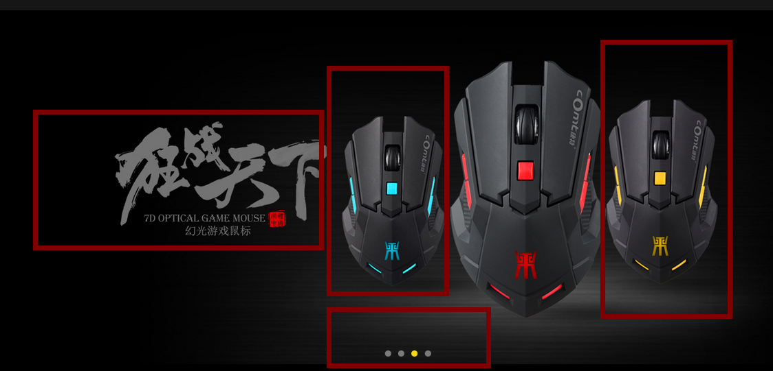
做五幅轮播海报：四款游戏鼠标和一款机械键盘，C640游戏鼠标不用做海报！把游戏鼠标没有的颜色要去掉，文案提取尽量精简一点，突出产品特色 （谭）

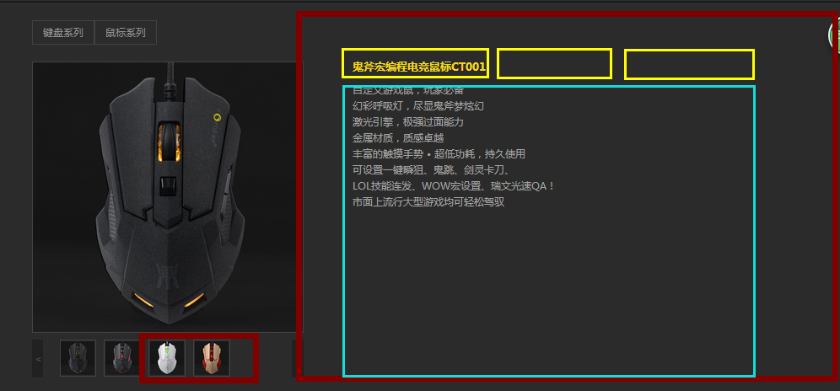
把没有的颜色要去掉，右上角放上我们三个不同的版本（c610标准版、c610专业版、c610顶级版版），点击不同版本下表框就显示对应的版本参数，每款都对应做成那样。（邓）

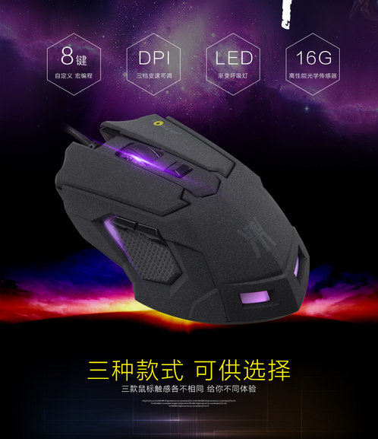
详情页尽量不要做得跟淘宝店铺一样那么细致，毕竟官网跟店铺的性质是不一样的，就简单用一张图概括性介绍一下产品的性能特色，下面就着重展示产品全方位的细节图就好。（谭）

